

**权威、专业的大型党政类信息数据库**

**技术服务手册**

**人民数据库**

**http://data.people.com.cn**

**第一部分　内容简介**

《人民数据》2004 年，人民网自主研发了全国唯一的大型党政、时政信息资源平台—人民数据，它是我国党政信息化建设的重要信息来源，是中国党政主题数据库的权威之作。依托《人民日报》及人民网有关内容为基础，并与中央部委及各级党政机关紧密合作，科学系统的整合各类信息资源而成的大型党政时政数据平台，信息来源权威，具有较高的科学性和实用性，是各级用户及时、准确、全面掌握国内外形势、党和国家政策方针的重要工具，是学习研究时政、社科、党史、法律法规等领域知识的主要资源库。2008 年 2 月 27 日，《人民数据库（大型党政时政数据平台）》荣获首届中国出版政府奖—网络出版物奖。

**第二部分 使用说明**

一、用户类型

网络用户：用户直接输入数据库的访问网址即可访问。；

三、访问网址

人民数据：http://data.people.com.cn

访问方式：办公网IP范围内免登录浏览使用；

四、使用方式

1、浏览阅读

进入人民数据库任意栏目，点击标题即可浏览阅读，同时可以黏贴复制；

2、检索阅读

2.1全文检索：在页面上部检索框中输入任意关键词，即可对全部内容进项检索，检索后检索列表会显示相关内容标题及内容概要，点击标题即可进行浏览；例如：在检索框中输入‘新质生产力’，而后点击“搜索”，检索的结果就是在数据库中全部数据的标题或正文中包含有‘新质生产力’五个字的数据。提示：由于全文检索的检索范围是数据库中的全部数据，数据量非常大，可能在您提交后会有一定时间的等待。如果在此检索中得到的检索结果范围很广，不便于您快速浏览您想要数据，建议您使用高级检索，进行多条件检索，如下图。

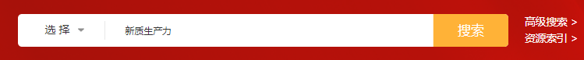

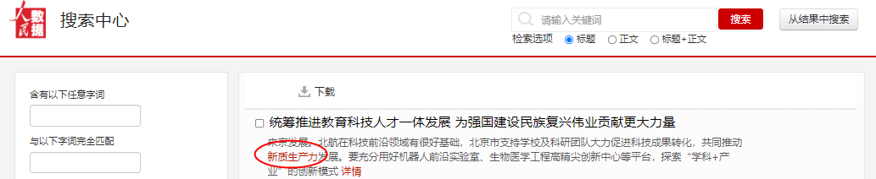

2.2二次检索：二次检索是在您上一次检索结果的基础上进行的检索，例如：您在页面上部的检索框中输入‘新质生产力’，而后在检索结果列表继续输入‘工作报告’，系统就会在检索结果中针对新的‘工作报告’提供检索结果。可以在二次检索的基础上多次进行这样的检索，以便精确定位到要查找的数据。

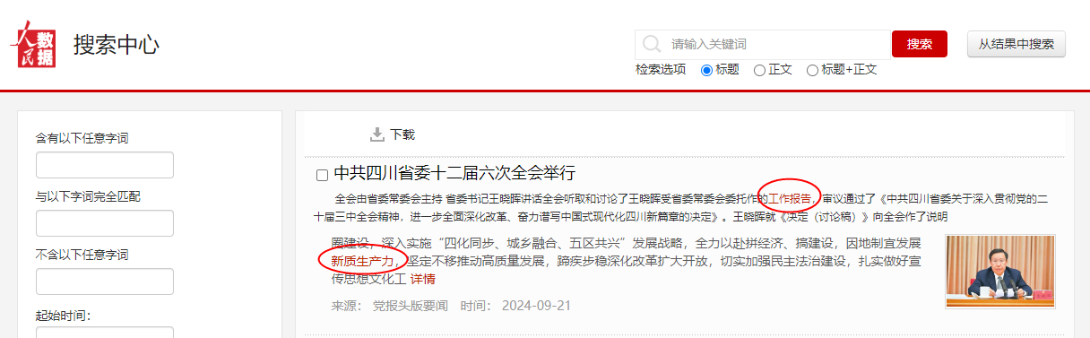

2.3高级检索：若您选择了一个检索条件，则检索结果将等于您所选择的这个条件；若您选择了多个检索条件，则检索结果将匹配您所选择的所有条件；检索错误：如果您在检索时，出现错误报告，或是检索不到程序中已经收录的文章。那么有可能是您在使用检索语句时出现了与系统检索程序有冲突的符号（如：－ = +( ) ~等）,您不妨把这类符号去掉再进行检索。或是由于您使用的检索语句太长，超出了系统所规定的范围，你可以减少一些检索语句进行检索，如下图：

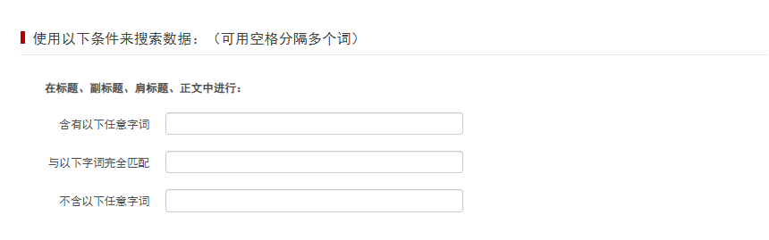

2.4人民日报检索：

特殊日期检索：检索的范围是若干年中同一天的数据；

版次检索：版次的输入范围是1－20的数字，即可检索到本版全部内容；

　　作者检索：可以输入作者的全名或是作者姓名中的某一个字进行检索；

标题检索：检索范围是文章中标题、副标题、肩标题。标题检索支持多词（字）检索；

正文检索：支持多词（字）检索，检索范围是文章正文的全部内容；

